

Eesti Politsei- ja Piirivalveameti 2020. aasta suusatamise meistrivõistluste
ÜLDJUHEND

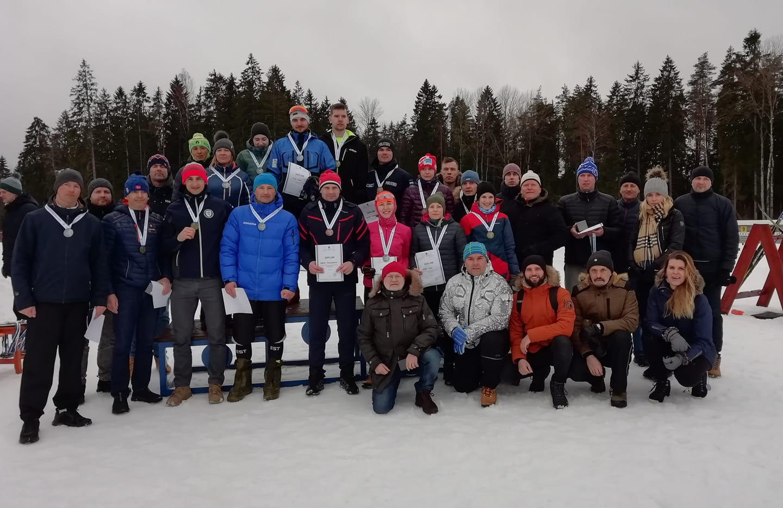

I. Eesmärk ja ülesanded
- Populariseerida sporti ja liikumist PPA inimeste hulgas;
- selgitada välja parimad suusatajad Eesti politseis;
- suurendada spordivaldkonnas koostööd teiste jõustruktuuridega.

II. Aeg ja koht
Murdmaasuusatamise individuaalvõistlus toimub 20. veebruaril 2020.a Haanja Suusakeskuses koostöös Kaitseväga. Huvi korral saavad PPA võistkonnad osaleda ka 21.veebruaril toimuval patrullsuusatamise võistlusel.

III. Võistlusklassid ja üldreeglid. Distantsid võivad muutuda sõltuvalt lumeoludest. Lume täieliku puudumise korral jääb võistlus ära või kasutatakse alternatiivina jooksmist.

- võistlusklass D21 (sünd hiljem kui 1986) naised – 5km
- võistlusklass D35 (sünd 1985–1976) naised – 5km
- võistlusklass D45 (sünd 1975 ja varem) naised - 3km
- võistlusklass H21 (sünd hiljem kui 1986) mehed -10km
- võistlusklass H35 (sünd 1985–1976) mehed -10km
- võistlusklass H45 (sünd 1975 ja varem) mehed -5km

Murdmaasuusatamise meistrivõistlused viiakse läbi vastavalt FIS võistlusmäärustele 1996 koos FIS-poolsete muudatuste ja täiendustega 1997–2017. Põhivõistlused on individuaalsed. Sõidustiil on vaba.

Patrullsuusatamine (21.02) viiakse läbi vastavalt lisatud patrullsuusatamise reeglitele (lisa 1). Tegemist on auhinnavõistlusega, mistõttu PPA võistkonnad võib moodustada vastavalt oma soovidele (nt kaks lõuna prefektuuri inimest ja kaks lääne prefektuuri inimest).

IV. Võistluse orienteeruv ajakava:

- päev, 19.02.2020 VARAJASED SAABUJAD, TREENINGUD

18.00–20.00 võistkondade saabumine (2JVBr Kuperjanovi JVP)
20.30–21.30 mitteametlik lasketreening 2JVB Kuperjanovi JVP siselasketiirus (patrullsuusatamine)

2. päev, 20.02.2020 INDIVIDUAALVÕISTLUS

10.20–10.25 võistluste avamine (Haanja Suusakeskuse lasketiir)
10.30–14.00 individuaaldistantsid
14.00 (orienteeruvalt) autasustamine (Haanja Suusakeskuse lasketiir
15.00–16.30 ametlik lasketreening (Haanja Suusakeskuse lasketiir)
17.00–20.00 mitteametlik lasketreening 2JVB Kuperjanovi JVP siselasketiirus

3. päev, 21.02.2020 PATRULLSUUSATAMINE (HUVILISTELE)

09.45–10.45 pealelaskmine (Haanja Suusakeskuse lasketiir)
11.00 9 km patrullsuusatamise start
13.00-13.30 PPA parimate tiimide autasustamine (Haanja Suusakeskuse lasketiir)
15.00 võistkondade lahkumine
* korraldajatele jäetakse õigus teha muudatusi ajakavas vastavalt põhjendatud vajadusele.

IV. Osavõtjad
Võistlusest võivad osaleda politseiametnikud, politseiasutustes täis- ja osalise tööajaga töötavad teenistujad, pensionile läinud politseiametnikud ja teenistujad, Sisekaitseakadeemia politsei- ja piirivalvekolledži teenistujad ja kadetid ning abipolitseinikud.

VI. Registreerumine
Murdmaasuusatamise ja patrullsuusatamise nimeline registreerimine teha oma spordikoordinaatoritele hiljemalt 12. veebruariks 2019a.
OLULINE!
Kaugelt tulijad, kes soovivad varem kohale tulla (19.02 öö) või siis osalevad 21.02 ka patrullsuusatamises (20.02 öö) ja vajavad öömaja (Kuperjanovi pataljonis), siis lisada ka see info registreerimisel koos oma isikukoodiga juurde. Ööbijatel on võimalus tellida endale ka toitlustus (6 eurot/inimene) 20.02 H ja Õ ning 21.02 H (kokku 3 toidukorda) andes sellest registreerimisel märku. Hiljem enam toitlustust tellida ei saa.
Tasuda kas Eesti Politsei Spordiliidu arvele (selgitus: suusatamise MV toitlustus) või kohapeal sulas K.Veervaldi kätte. 19.02 saab territooriumile alates 18.00. Kaasa isikut tõendav dokument.
Patrullsuusatamiseks vajalikud relvad ja laskemoona tagab vastavalt registreeritud võistkondadele Kaitsevägi.
Pärast registreerimistähtaja möödumist võistkondade registreerimisi enam ei toimu.
Individuaalalal saab erandkorras kohapeal end veel registreerida.

Lõuna prefektuur – Kaarel Kender kaarel.kender@politsei.ee
Ida prefektuur – Taavi Toomel taavi.toomel@politsei.ee
Põhja prefektuur/ PPA– Triin Sarapuu; triin.sarapuu@politsei.ee
Lääne prefektuur – Rein Künnap rein.kynnap@politsei.ee

VII. Autasustamine
Autasustatakse iga individuaalse võistlusklassi kolme paremat sportlast medali ja võimaluse korral meenega. Patrullsuusatamisel autasustatakse kuni 3 tiimi osalemisel ainult parimat tiimi meenetega. Kui tiime osaleb 4 või rohkem, siis autasustatakse kolme parimat tiimi meenetega.

VIII. Võistluste majandamine
Võistluste korraldamise ja läbiviimisega seotud kulud kannab Eesti Politsei Spordiliit. Võistlejate lähetamisega seotud kulud võistlusele kannab lähetav politseiasutus.

IX. Info ja registreerimine
Teavet võistluste kohta saab Kadi Veervald’ilt, kadi.veervald@politsei.ee.

PATRULLSUUSATAMISE VÕISTLUSE REEGLID LISA 1

- KIRJELDUS:
  - suusadistantsi pikkus on 9 kilomeetrit;
  - laskmise distants 50 meetrit (lamades ja püsti laskeasend, laskesuusatamise märklaud);
  - laskmine toimub pärast 3 kilomeetri suusatamist, kus võistkonna kolm liiget lasevad lamades laskeasendist viis märki. Pärast 6 kilomeetri suusatamist lasevad kolm võistkonna liiget püsti laskeasendist viis märki. Iga möödalask on 30 sekundit trahvi, mis liidetakse sõiduajale.
  - reeglid mida ei käsitle käesolev juhend kohandatakse vastavalt IBU laskesuusatamise reeglitele.

- VÕISTKONNA KOOSSEIS:
  - võistkond koosneb patrulli juhist ja kolmest liikmest;
  - võistkond kannab stardinumbreid vastavalt:
patrulli juht – punane,
võistkonna liikmed – roheline, kollane ja sinine.

- STARDIINTERVALL: 2 minutit.

- LASKMINE:
  - lamades ja püsti laskmisel lastakse püsti laskmise metallist laskemärki (110 mm);
  - laskmiseks kasutatakse väikese kaliibrilist poolautomaatsest vintrelvast M16 LR22;
  - laskmine toimub ilma käerihmata;
  - relvi hoitakse relvapüramiidis laskekohtade taga;
  - laskmiseks on igale võistkonnale tiirus kolm laskekohta;
  - laskekohad on igale võistkonnale eelnevalt määratud;
  - patrulli juht ei lase vaid seisab võistkonna laskekohtade taga;
  - kõik võistkonna liikmed võivad laskmist alustada üheaegselt;
  - viie (5) padruniga laetud salv asub laskekohal;
  - võistkonna liige peab laskma oma märklauda;
  - laskja peab matil lasud sooritama nii, et vintraua suue oleks üle tulejoone;
  - tule juhtimine on keelatud;
  - lasketiiru sisenedes võtab võistkonna liige oma relva võistkonna relvapüramiidist vintrauad suunatud üles ja suundub laskekohta, kui kõik võistkonna liikmed on jõudnud laskekohtadele ütleb patrulli ülem käskluse „TULI VABA“. Seejärel võistleja laeb relva ning sooritab viis lasku oma märklaua pihta. Peale seda, kui kõik võistkonna liikmed on lõpetanud laskmise ütleb patrulli juht käskluse „salv eralda, relv tühjaks lae“, mille peale laskja eraldab salve, laeb relva tühjaks ning sooritab tühilasu. Seejärel paneb salve laskepaigale ning viib relva oma võistkonna relvapüramiidi. Pärast seda suundub võistkond järgmisele ringile. Sama protseduur kehtib ka peale teist ringi toimuva laskmise puhul.
  - relva tõrke korral eemaldab sportlane tõrke iseseisvalt, sealjuures tõrgete eemaldamiseks kuluvat aega maha ei arvestata, kui iseseisva tõrke eemaldamine ei õnnestu annab sportlane käega märku kohtunikule (tõstes üles ühe käe).
- RAJAL SÕITMINE JA FINIŠEERIMINE:
  - rajal suusatatakse ilma relvadeta;
  - võistluse ajal rajal ja finišis peavad võistkonna liikmed asuma koos;
  - möödasõiduks tuleb mööduval võistkonnal eelnevalt hoiatada võistkonda, kellest mööda sõidetakse, öeldes kõva häälega „RADA“ ning antud võistkond peab andma möödasõitjale teed;
  - finišijoone ületamisel ei tohi esimese ja viimase võistkonna liikme vahe olla suurem kui 50 meetrit.

- VÕISTLUSE AEG, TULEMUS JA KOHT:
  - patrullivõistkonna aeg fikseeritakse võistkonna viimase liikme finišijoone ületamise järel;
  - võistkonna aja sisse arvestatakse laskmise aeg ning karistused vastavalt punktile 7 „KARISTUSED“.

- KARISTUSED:
  - ühe minutiline karistus määratakse võistkonnale, kui võistkonna liige või liikmed otsustavad lasketiirust lahkuda enne kõiki vajalikke laske sooritamata, iga tegemata lask võrdub ühe minutiga;
  - kahe minutiline karistus määratakse võistkonnale, kes eksib punktis 4 „LASKMINE“ toodud nõuete vastu;
  - diskvalifitseerimine:
    - patrullsuusatamise võistkond diskvalifitseeritakse, kui üks võistkonna liige laseb rohkem kui viis lasku;
    - patrulli juht kannab relva lasketiirus;
    - kui võistkonna liikmete vahe finišis on suurem kui 50 meetrit;
    - kui rikutakse OE nõudeid;
    - kui võistkond (või selle liige) ei läbi etteantud rada;
    - kui ei anta rajal liikudes tagant tulevale võistkonnale rada.

- MUUD KÜSIMUSED:
  - Võistkondade esindajate koosolekul määratakse kolme liikmeline võistluse žürii, kes lahendab esitatud protestid ja muud arutusele tulevad küsimused.
  - Protestide esitamise aeg on 30 min peale esialgsete tulemuste väljakuulutamist.
  - Pealelaskmisel tohib olla tulejoone laskekohal korraga üks sportlane ja võistkonna esindaja peab olema treenerite – esindajate alas. Esindaja võib aidata võistkonda salvede laadimisel ja relvade pealelaskmisel. Sama reegel kehtib treeninglaskmisel.
  - Salved asetab võistluse ajaks matile lasketiiru kohtunik.
  - Pealeleaskmisel peab sportlane kes laseb, kandma rinnanumbrit.
  - Võistluse ajal on rada võistkondadele soojendusteks ja lõdvestusteks suletud! Kasutada tuleb soojendusrada.

